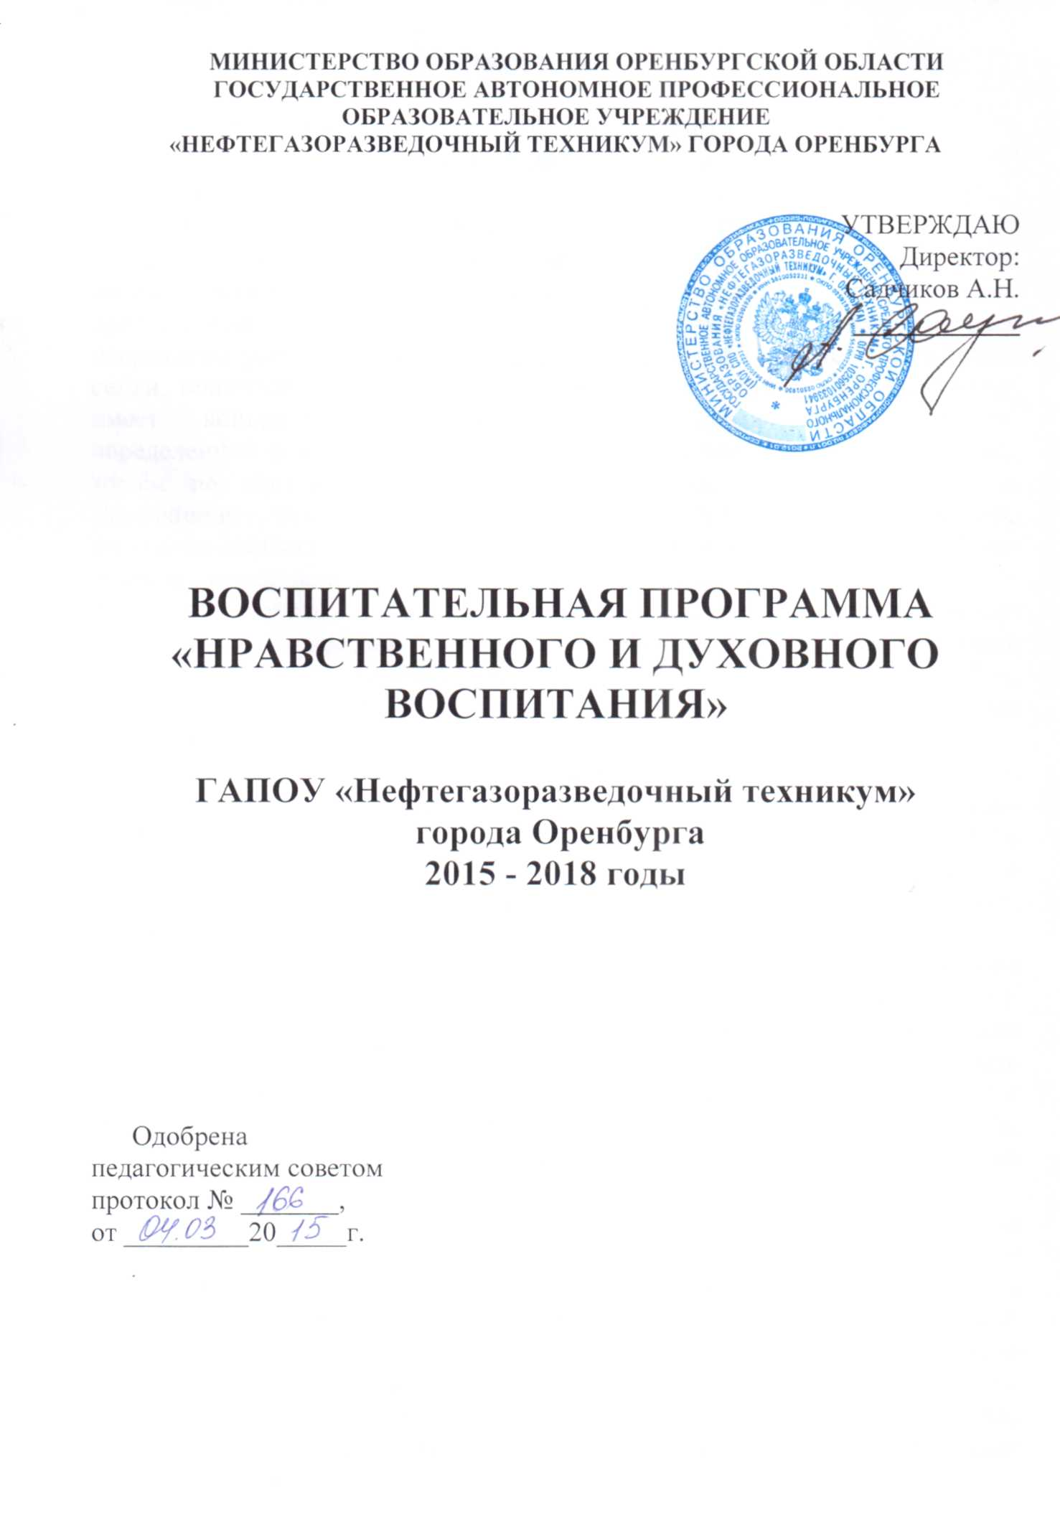

ПРОГРАММА
НРАВСТВЕННОГО И ДУХОВНОГО ВОСПИТАНИЯ
2015-2018 ГОД.

- Пояснительная записка.
Все лучшее в человеке дается воспитанием. Национальный воспитательный идеал - высшая цель образования, нравственное представление о человеке, на воспитание, обучение и развитие которого направлены усилия основных субъектов национальной жизни: государства, семьи, техникума, религиозных и общественных организаций. Такой идеал имеет конкретно-исторический характер, соответствует условиям определенной эпохи. Единым народом, Россией мы ощущаем себя, когда живём по единым ценностям, идеалами, нравственными принципами. Важнейшие ценности – патриотизм, социальная солидарность, гражданственность, семья, труд и творчество, традиционные российские религии, искусство и литература, природа, человечество.
Нравственное и духовное воспитание – педагогически организованный процесс усвоения и принятия базовых национальных ценностей, освоение системы общечеловеческих ценностей и культурных, духовных и нравственных ценностей многонационального народа Российской Федерации.
Нравственное и духовное развитие – осуществляемое в процессе социализации последовательное расширение и укрепление ценностно-смысловой сферы личности, формирование способности человека оценивать и сознательно выстраивать на основе традиционных моральных норм и нравственных идеалов отношения к себе, другим людям, обществу, государству, Отечеству, миру в целом.
В современных социальных условиях одной из важнейших проблем можно назвать проблему духовного и гражданского самосознания человека. Современный молодой человек нашей страны должен быть социально активной личностью, полноправным субъектом жизнедеятельности, то есть осознавать, реализовывать и развивать свои мотивы и потребности, цели и идеалы в соответствии с ценностями гражданского общества. Важно, чтобы он видел богатство окружающего мира, стремился реализовывать в полной мере свои жизненные возможности.
Любое общество проектирует свое будущее через воспитание. Во все века воспитание было своеобразным механизмом, благодаря которому подрастающее поколение включалось в уже существующую общность, становилось носителями определенного образа жизни, вслед за старшими поколениями поддерживало и сохраняло передаваемые традиции и нормы жизни. Ведущей целью воспитания в данный момент является гражданственность, патриотизм, нравственность и духовность, приверженность демократическим ценностям, национальная и религиозная терпимость. Только на этой основе вырастут люди, способные не только жить в гражданском обществе, но и укреплять его.
Нравственное и духовное воспитание в современных условиях – это целенаправленный, нравственно обусловленный процесс подготовки подрастающего поколения к функционированию и взаимодействию в условиях демократического общества, к инициативному труду, участию в управлении социально ценными делами, к реализации прав и обязанностей, а также укрепления ответственности за свой политический, нравственный и правовой выбор, за максимальное развитие своих способностей в целях достижения жизненного успеха. Нравственное и духовное воспитание способствует становлению и развитию личности, обладающей качествами гражданина и патриота своей страны.
Программа определяет основные пути реализации системы формирования гражданской идентичности, ее основные компоненты. При этом учитываются опыт и сложившиеся в школе традиции, современные реалии и проблемы, тенденции развития нашего общества.

2. Цель и задачи нравственного и духовного развития и воспитания студентов.

В соответствии с Концепцией духовно-нравственного воспитания студентов, современный национальный идеал личности - это высоконравственный, инициативный, самостоятельный, компетентный гражданин России с четко выраженной позитивной гражданской позицией.
Личностный рост каждого студента, проявляющийся в приобретении им социально значимых знаний, в развитии его социально значимых отношений и в накоплении им опыта социально значимого действия. Приобретение студентом социально значимых знаний поможет ему лучше ориентироваться в основных нормах и традициях окружающего его общества, понимать, на каких правилах строится жизнь нашего общества, что в нем считать нужным, верным и правильным, что в нем осуждается, каковы социально одобряемые и неодобряемые формы поведения. Однако знание ребенком общественных норм и традиций вовсе не гарантирует его соответствующего поведения.
По доброму относиться к людям, уметь сопереживать, проявлять сострадание к попавшим в беду, проявлять почтение и уважение к старшим и родителям, устанавливать дружеские отношения с другими детьми: в классе, в школе, во дворе, в посещаемых объединениях дополнительного образования; уметь при необходимости поступаться своим благополучием ради другого человека: прощая собственные обиды, защищая слабых, помогая старым и беспомощным людям. Для этого необходимо усвоить правило: «Никого не обижай и всем, насколько можешь, помогай».
-Терпимо и уважительно относиться к людям иной расы, национальности, религии, другого имущественного положения, иного физического, психического или умственного развития.
-Любить свою Родину, отожествлять себя с нею, знать и уважать её историю, культуру, стремиться узнать историю своей « Малой Родины», уважать её традиции, её жителей.
-Беречь и охранять природу: заботиться об экологии, заботиться о братьях наших меньших, подкармливать их в зимний период, не засорять бытовым мусором улицы, леса, водоёмы.
-Проявлять миролюбие, не затевать драк и конфликтов, стремиться решать спорные вопросы, не прибегая к кулакам.
-Стремиться узнавать что-то новое, проявлять любознательность, ценить знания, книги.

Достижению поставленной цели нравственного и духовного развития и воспитания студентов будет способствовать решение следующих основных задач:
- реализовать воспитательный потенциал познавательной деятельности;
- использовать воспитательный потенциал внеурочной деятельности.
- обеспечить процесс формирования коллективов в группах.
- развивать социальное партнерство с семьями;
- осуществлять методическую работу, направленную на повышение профессиональной квалификации педагогов в сфере воспитания и образования.

3. Основные направления и ценностные основы нравственного и духовного развития и воспитания студентов.

В соответствии с целью нравственного и духовного развития и воспитания мы выделяем следующие его основные направления и ценностные основы:

Направление 1. Воспитание гражданственности, патриотизма, уважения к правам, свободам и обязанностям человека. Ценности: любовь к России, своему народу, своему краю, служение Отечеству, правовое государство, гражданское общество; закон и правопорядок, поликультурный мир, свобода личная и национальная, доверие к людям, институтам государства и гражданского общества.

Направление 2. Воспитание нравственных чувств и этического сознания. Ценности: нравственный выбор; жизнь и смысл жизни; справедливость; милосердие; честь; достоинство; свобода совести и вероисповедания; толерантность, представление о вере, духовной культуре и светской этике.

Направление 3. Воспитание трудолюбия, творческого отношения к учению, труду, жизни. Ценности: уважение к труду; творчество и созидание; стремление к познанию и истине; целеустремленность и настойчивость, бережливость.

Направление 4. Формирование ценностного отношения к семье, здоровью и здоровому образу жизни. Ценности: уважение родителей; забота о старших и младших; здоровье физическое и стремление к здоровому образу жизни, здоровье нравственное и социально-психологическое.

Направление 5. Воспитание ценностного отношения к природе, окружающей среде (экологическое воспитание). Ценности: родная земля; заповедная природа; планета Земля; экологическое сознание.

Направление 6. Воспитание ценностного отношения к прекрасному, формирование представлений об эстетических идеалах и ценностях. Ценности: красота; гармония; духовный мир человека; эстетическое развитие.

Каждое из направлений нравственного и духовного развития и воспитания студентов «…раскрывает одну из существенных сторон духовно-нравственного развития личности гражданина России. Каждое направление основано на определенной системе базовых национальных ценностей и должно обеспечивать усвоение их обучающимися ».

4. Принципы организации нравственного и духовного развития и воспитания.
Принцип совместной деятельности педагогов и студентов. Нравственное и духовное развитие и воспитание студентов должно осуществляться только в процессе совместной деятельности студентов и взрослых: познания, проблемно-ценностного общения, труда, игры, спорта, туризма, художественного творчества, социального творчества при условии реализации педагогом воспитательного потенциала этой деятельности и превращения ребенка в субъекта этой деятельности. Только в совместной деятельности могут образовываться воспитывающие детско-взрослые общности. Только здесь у педагога появляется шанс стать для студента значимым взрослым. Только в совместной деятельности педагог может создать благоприятные условия для приобретения детьми социально значимых знаний, развития их социально значимых отношений и накопления ими опыта социально значимых действий. Работая с детьми, педагог предоставляет учащимся право выбора партнёров по выполняемому делу. Это повышает результативность выполняемой учащимися работы, стимулирует её успешность.

Принцип системной организации воспитания. Этот принцип предполагает преодоление фрагментарности воспитательной работы, состоящей из разрозненных, малосвязанных, а иногда и разнонаправленных мероприятий. Принцип системности требует рассмотрения всех компонентов воспитания не изолировано, а в их взаимосвязи: четкой ориентации воспитательных дел на цель и задачи воспитания, адекватного подбора содержания и форм воспитания, логичной взаимосвязи одних воспитательных дел с другими. Таким образом, принцип предполагает системный и поэтапный подход к организации жизнедеятельности учащихся, позволяющий обеспечить целостность становления личности воспитанника.

Принцип гуманистической направленности воспитания. Гуманизм налагает человека наивысшей общественной ценностью. Более того, он провозглашает постулат о самоценности человека, подчеркивающий отсутствие всякой необходимости в каком бы то ни было обосновании или оправдании этой ценности. Воспитание должно быть гуманистическим: гуманистически ориентирующим, то есть ориентирующим ребенка на ценности гуманизма, и гуманистически ориентированным, то есть ориентированным на ребенка как главную для воспитателя-учителя ценность. Принцип утверждает признание прав человека на обеспечение его защиты от всего того, что представляет опасность для его физического, нравственного, психологического и духовного здоровья.

Принцип опоры на педагогический авторитет. Находясь в постоянном тесном контакте с педагогом, испытывая дефицит внимания в семье ( по различным причинам) ребенок наиболее чувствителен к влиянию на него личности учителя, что требует от последнего особой осторожности в словах и действиях. Ведь все это может иметь непосредственное отражение в личности воспитанника - установка взрослых (а тем более учителя) воспринимаются школьниками некритически и зачастую как истина в последней инстанции. В этом таится и огромный воспитательный потенциал, и огромная опасность. Воспитательное воздействие и взаимодействие личности педагога отражает становление самосознания учащихся, оказывает благотворное влияние на формирование высоконравственной социально-активной личности школьника. Роль педагога в духовно-нравственном воспитании огромна, уровень духовно-нравственного развития и воспитания школьников зависит от слаженной воспитательной деятельности всего коллектива.
5. Планируемые результаты нравственного духовно воспитания и воспитания:
В результате реализации программы:
- воспитательных результатов – тех духовно-нравственных приобретений, которые получил студент вследствие участия в той или иной деятельности (например, приобрел, участвуя в каком-либо мероприятии, некое знание о себе и окружающих, опыт самостоятельного действия, пережил и прочувствовал нечто как ценность).
- эффекта – последствия результата, то, к чему привело достижение результата (развитие студента как личности, формирование его компетентности, идентичности и т.д.).
«Студент – патриот и гражданин» | - ценностное отношение к России, своему народу, своему краю, отечественному культурно-историческому наследию, государственной символике, законам Российской Федерации, русскому языку, народным традициям, старшему поколению;  - элементарные представления: об институтах гражданского общества, государственном устройстве и социальной структуре российского общества, о наиболее значимых страницах истории страны, об этнических традициях и культурном достоянии своего края; о примерах исполнения гражданского и патриотического долга;  - первоначальный опыт постижения ценностей гражданского общества, национальной истории и культуры.
«Студент – нравственная личность» | - начальные представления о моральных нормах и правилах нравственного поведения, в том числе об этических нормах взаимоотношений в семье, между поколениями, этносами, носителями разных убеждений, представителями различных социальных групп;  - нравственно-этический опыт взаимодействия со сверстниками, взрослыми в соответствии с общепринятыми нравственными нормами;  - уважительное отношение к традиционным религиям;  - неравнодушие к жизненным проблемам других людей, сочувствие к человеку, находящемуся в трудной ситуации;  - способность эмоционально реагировать на негативные проявления в обществе, анализировать нравственную сторону своих поступков и поступков других людей;  - уважительное отношение к родителям, к старшим, заботливое отношение к младшим;  - знание традиций своей семьи, бережное отношение к ним.
«Студент – трудолюбивая личность» | - ценностное отношение к труду и творчеству, человеку труда, трудовым достижениям России и человечества, трудолюбие;  - ценностное и творческое отношение к труду;  - элементарные представления о различных профессиях;  - первоначальные навыки трудового творческого сотрудничества со сверстниками и взрослыми;  - осознание приоритета нравственных основ труда, творчества, создания нового;  - первоначальный опыт участия в различных видах общественно полезной и личностно значимой деятельности;  - потребности и начальные умения выражать себя в различных доступных и наиболее привлекательных для студента видах творческой деятельности;  - мотивация к самореализации в социальном творчестве, познавательной и практической, общественно полезной деятельности.
«Студент и красота» | - первоначальные умения видеть красоту в окружающем мире;  - первоначальные умения видеть красоту в поведении, поступках людей;  - элементарные представления об эстетических и художественных ценностях отечественной культуры;  - первоначальный опыт эмоционального постижения народного творчества, этнокультурных традиций, фольклора народов России;  - первоначальный опыт эстетических переживаний, наблюдений эстетических объектов в природе и социуме, эстетического отношения к окружающему миру и самому себе;  - первоначальный опыт самореализации в различных видах творческой деятельности, формирования потребности и умения выражать себя в доступных видах творчества;  - мотивация к реализации эстетических ценностей в пространстве техникума и семьи.
Воспитательные результаты и эффекты деятельности обучающихся распределяются также по трем уровням.
Первый уровень результатов – приобретение студентами социальных знаний (об общественных нормах, устройстве общества, социально одобряемых и неодобряемых формах поведения в обществе и т.п.), первичного понимания социальной реальности и повседневной жизни. Для достижения данного уровня результатов особое значение имеет взаимодействие студента со своими преподавателями (в основном и дополнительном образовании) как значимыми для него носителями положительного социального знания и повседневного опыта.
Второй уровень результатов – получение студентами опыта переживания и позитивного отношения к базовым ценностям общества, ценностного отношения к социальной реальности в целом. Для достижения данного уровня результатов особое значение имеет взаимодействие обучающихся между собой на уровне группы, техникума, т.е. в защищенной, дружественной просоциальной среде, в которой студент получает (или не получает) первое практическое подтверждение приобретенных социальных знаний, начинает их ценить (или отвергает).
Третий уровень результатов – получение студентом опыта самостоятельного общественного действия. Только в самостоятельном общественном действии юный человек действительно становится (а не просто узнает о том, как стать) гражданином, социальным деятелем, свободным человеком. Для достижения данного уровня результатов особое значение имеет взаимодействие студента с представителями различных социальных субъектов за пределами техникума и в открытой общественной среде.
С переходом от одного уровня результатов к другому существенно возрастают воспитательные эффекты:
- на первом уровне воспитание приближено к обучению, при этом предметом воспитания как учения являются не столько научные знания, сколько знания о ценностях;
- на третьем уровне создаются необходимые условия для участия обучающихся в нравственно-ориентированной социально значимой деятельности.

